Archivní číslo vzorku | 7089
Odběrové číslo vzorku | V9
Pořadové číslo karty vzorku v databázi | 1759
Místo | Praha
Objekt | JUDITINA VĚŽ při Karlově mostu
Místo odběru popis | 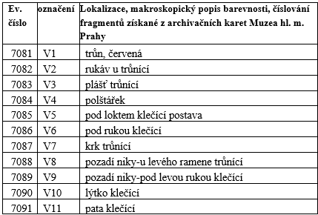
Místo odběru foto | 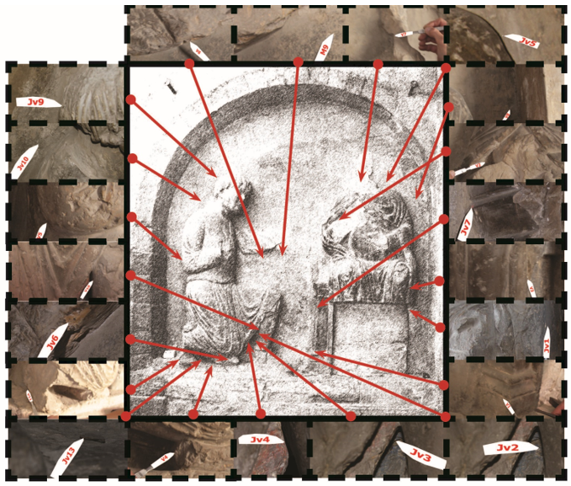
Typ díla
Typ podložky (v případě vzorků povrchových úprav / barevných vrstev)
Datace objektu
Zpracovatel analýzy | Lesniaková Petra
Datum zpracování zprávy k analýze
Číslo příslušné zprávy v databázi zpráv | 2013_8

Výsledky analýzy
Výsledky průzkumu povrchových úprav

Vzorek 7089 (V9): pozadí niky-pod levou rukou klečící

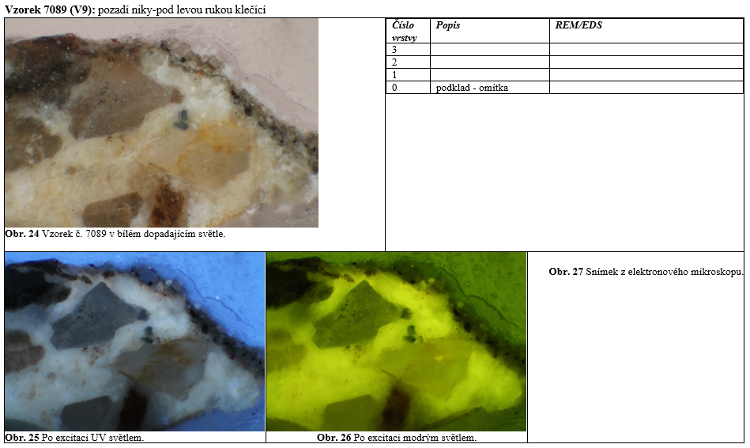

Fotodokumentace analýzy

